Indice
- Tener acceso a internet
- Permitir conexión Ping
- Natear
- Servidor VPN
Tener acceso a internet
Tenemos que configurar dentro del servidor DHCP que da servicio a la interfaz que queremos dar internet, que el DNS sea el propio Pfsense
Tenemos que abrir los puertos necesarios para tener acceso a internet, que son 80 53 y 443, para ello, se crea un alias donde engloba esos 3 puertos.
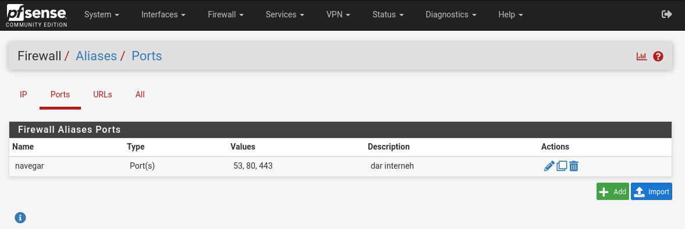
Luego en la interfaz donde se quiere tener acceso a internet, tenemos que crear una regla donde el origen y destino de los puertos tiene que ser el alias que creamos anteriormente, además de ser del tipo TCP/UDP.
Luego en WAN, se tiene que quitar las reglas por defecto (redes privadas, etc).
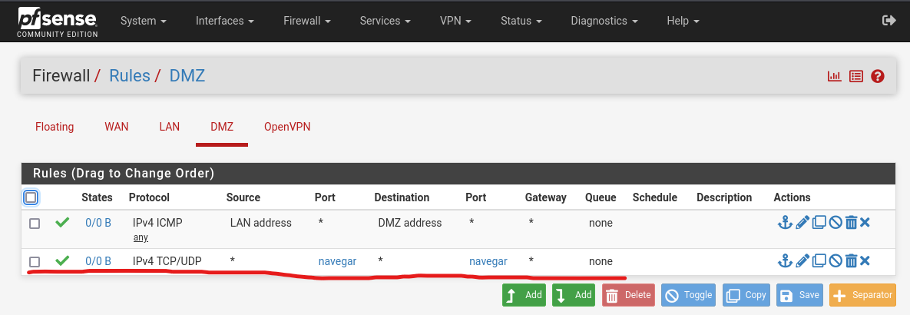
Permitir conexión Ping
Se tiene que habilitar el protocolo ICMP.
Natear
Vamos a NAT, donde tenemos que redirigir desde la WAN, con protocolo TCP, los puertos de internet y redirigirlo al servidor apache juntos con sus puertos de internet.
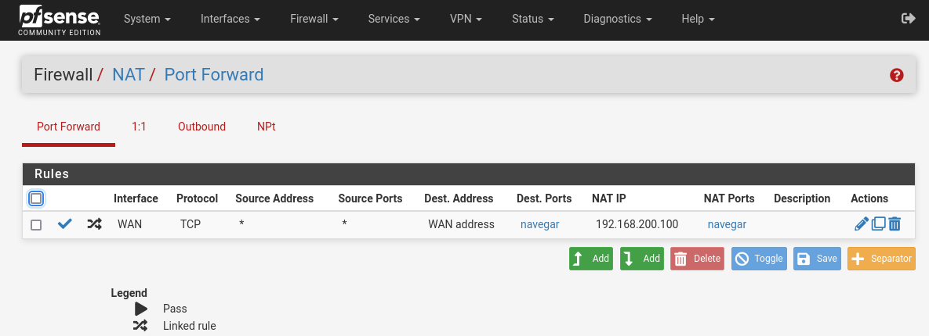
También automáticamente, se crea la regla en WAN. Para acceder a ella, desde la IP pública, tenemos que saber la dirección IP de la WAN donde luego nos redirigirá al servidor Apache.
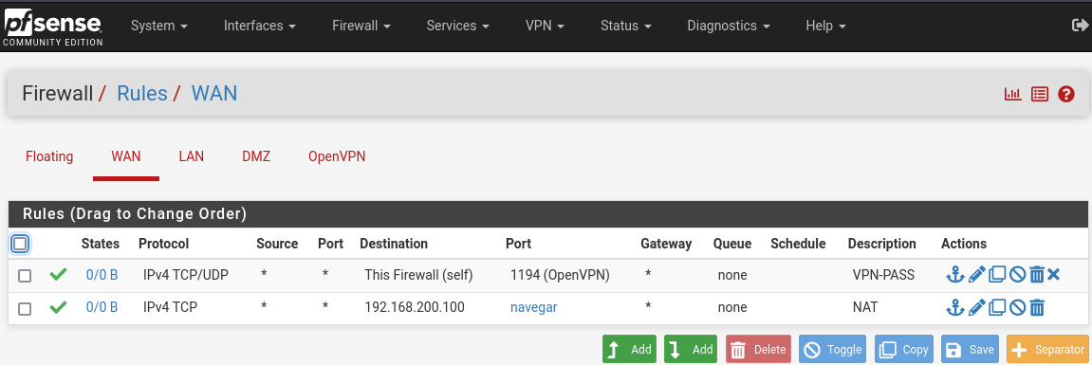
Servidor VPN
En este caso se instalará OPENVPN, nos vamos a system/package manager y buscamos openvpn.
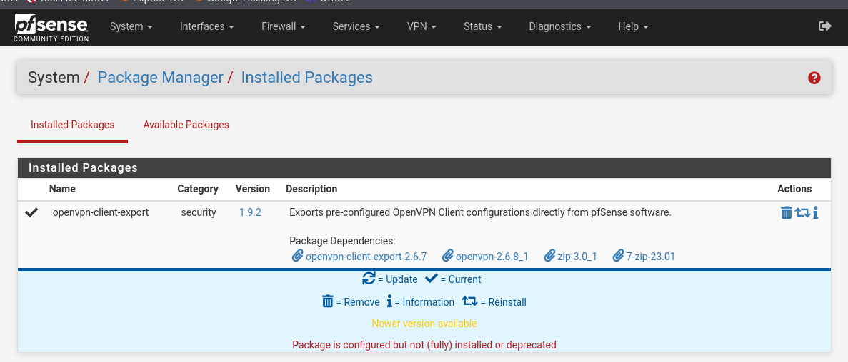
Ahora se crea una entidad certificadora, nos vamos a system/certificate
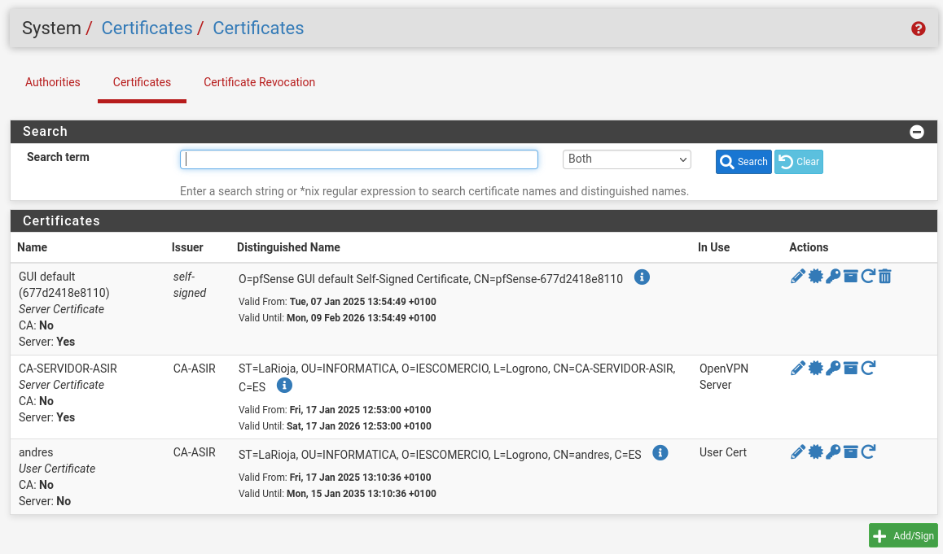
A la hora de crear la entidad certificadora dentro de la pestaña de Authorities, ponemos el mismo nombre con el nombre común.
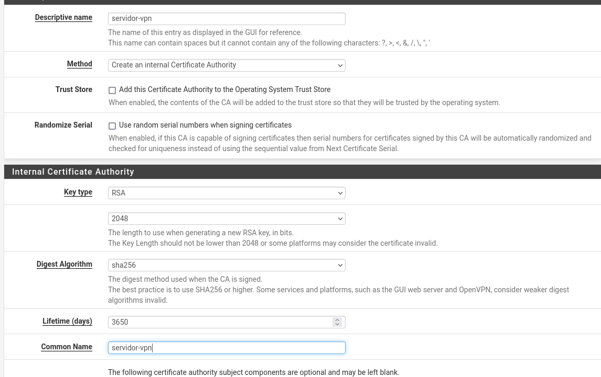
Ahora, al crear el certificado del servidor dentro de la pestaña de certificates, donde tenemos que seleccionar crear un certificado interno.
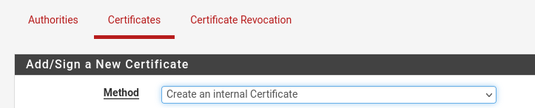
Tenemos que elegir la entidad certificadora que creamos antes. También tenemos que elegir los mismos tipos de keys, tipos de RSA, etc,
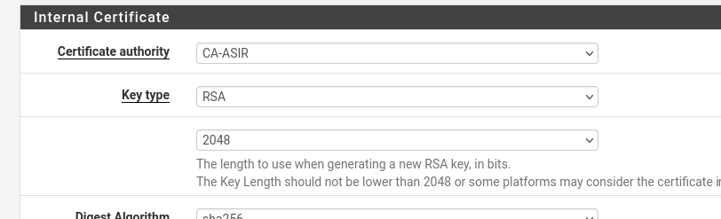
Luego, tenemos que especificar que es un certificado de servidor y añadimos el certificado
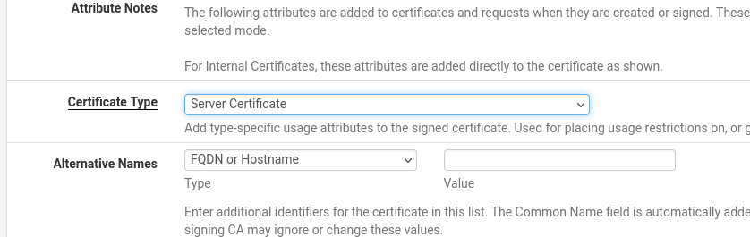
Ahora se montará el servidor VPN. Nos vamos a VPN/OpenVPN, en la pestaña de server, añadimos uno.
Elegimos acceso remoto con las 2 autentificaciones. En backend podemos añadir los certificados de usuarios para que se conecten, como hay ninguno, se usará la base de datos de Pfsense.
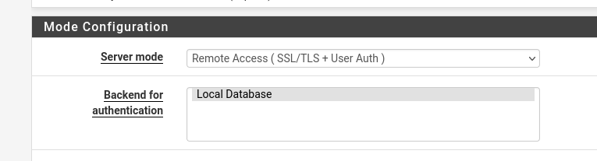
En protocolo elegimos UDP ipv4, luego como la conexión viene de afuera, nos tenemos que conectar con la WAN en el puerto 1195 que por defecto.
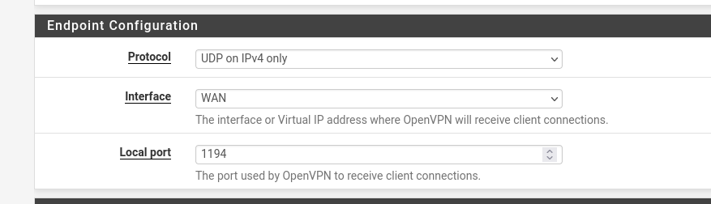
Elegimos nuestra propia entidad certificadora.
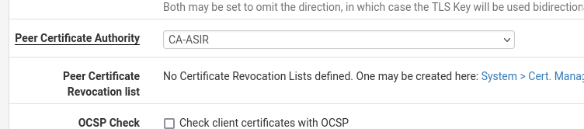
Y el certificado del servidor que acabamos de crear.

En túnel, tenemos que configurar nuestra red virtual
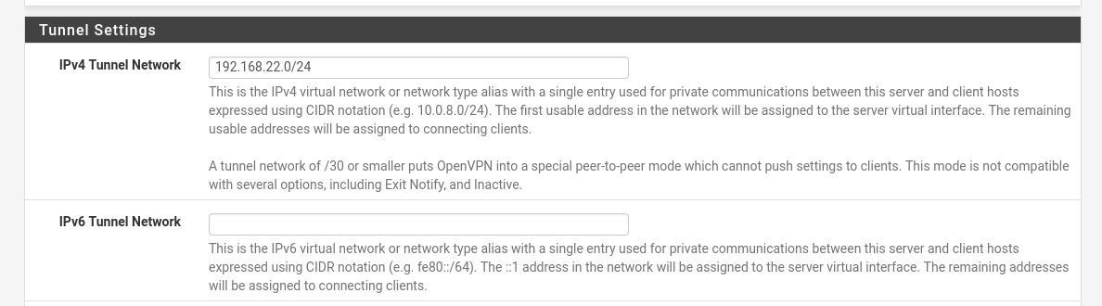
En red local ingresamos la red de la LAN, donde el túnel de afuera sea en la LAN y la creamos.
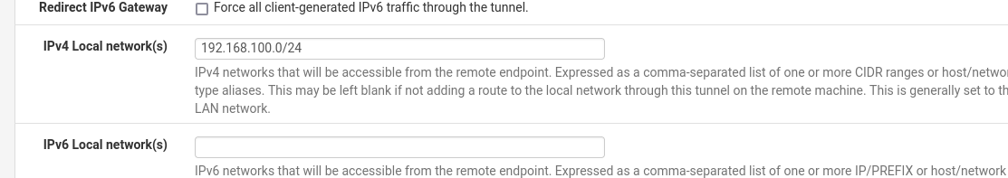
Ahora creamos los clientes en system/user manager, donde lo importante es crear el certificado eligiendo la autoridad de certificado la que creamos anteriormente y creamos.
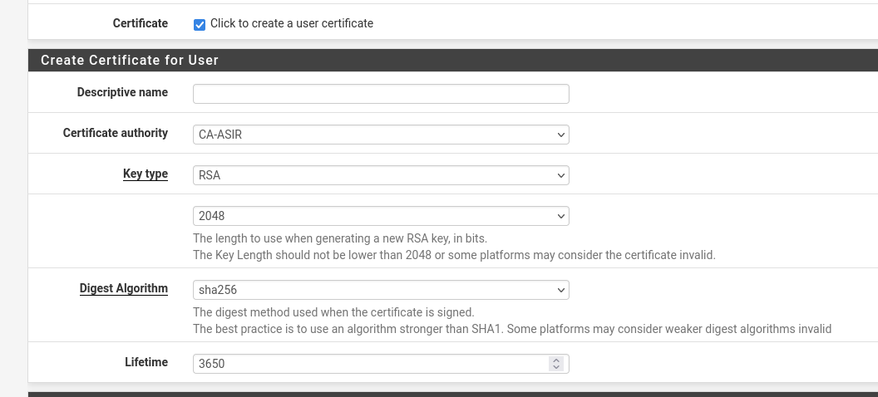
Una vez creado, se tiene que exportar el certificado del cliente, vamos a VPN/OpenVPN y en client Export. Tenemos que elegir nuestro servidor VPN
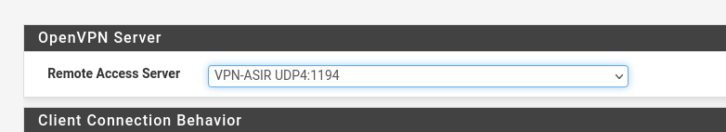
Luego exportamos el certificado, nos habrá descargado un archivo.
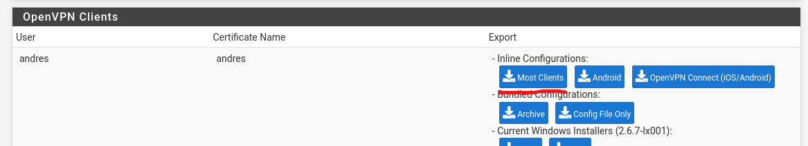
Lo mandamos al equipo cliente el certificado donde tiene que estar instalado OpenVPN.
Ahora tenemos que abrir los puertos para poder conectarnos, en Firewall/Rules/OpenVPN
Creamos una regla donde el destino tiene que ser este firewall con el puerto del VPN (1194). También aparecen en la interfaz WAN.
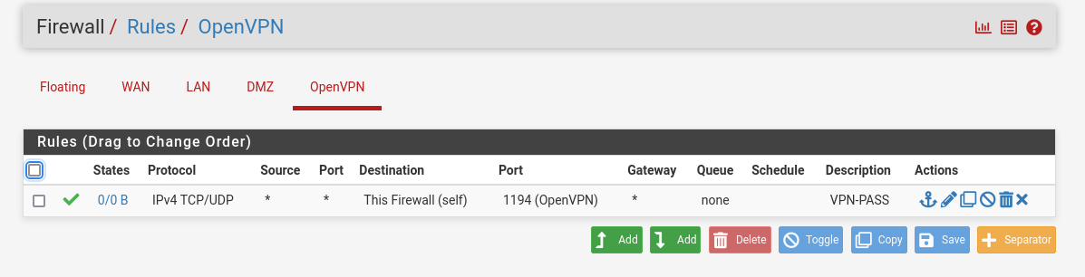
Ahora la VPN pasa por la interfaz WAN, pero también necesita pasar por la LAN, así que creamos otra regla. Donde se permite el tráfico de la WAN a la LAN. Con estas 2 reglas ya podemos conectarnos.
